Pspice

중앙대학교

20173483 김휘진

##### 6.

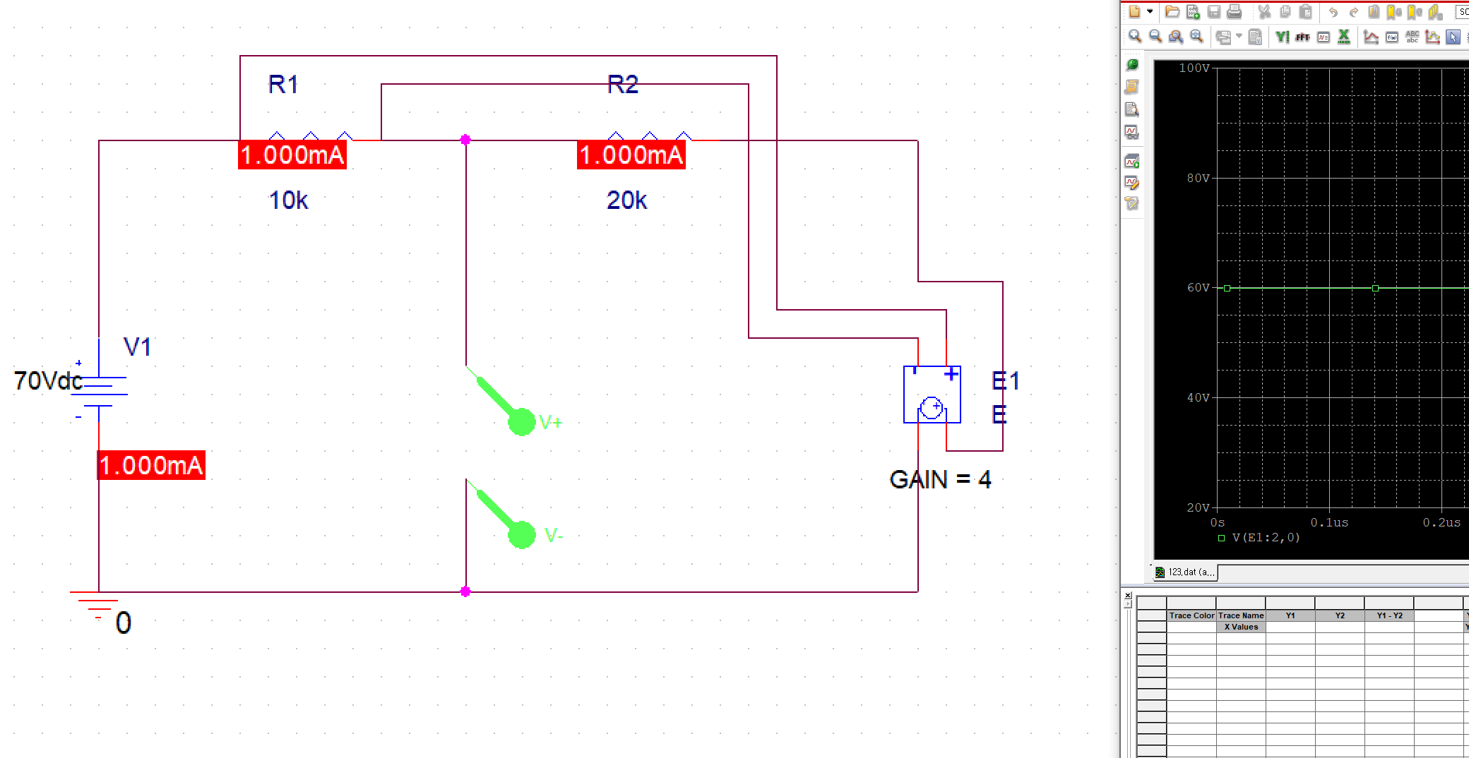

**Vth = 60V**

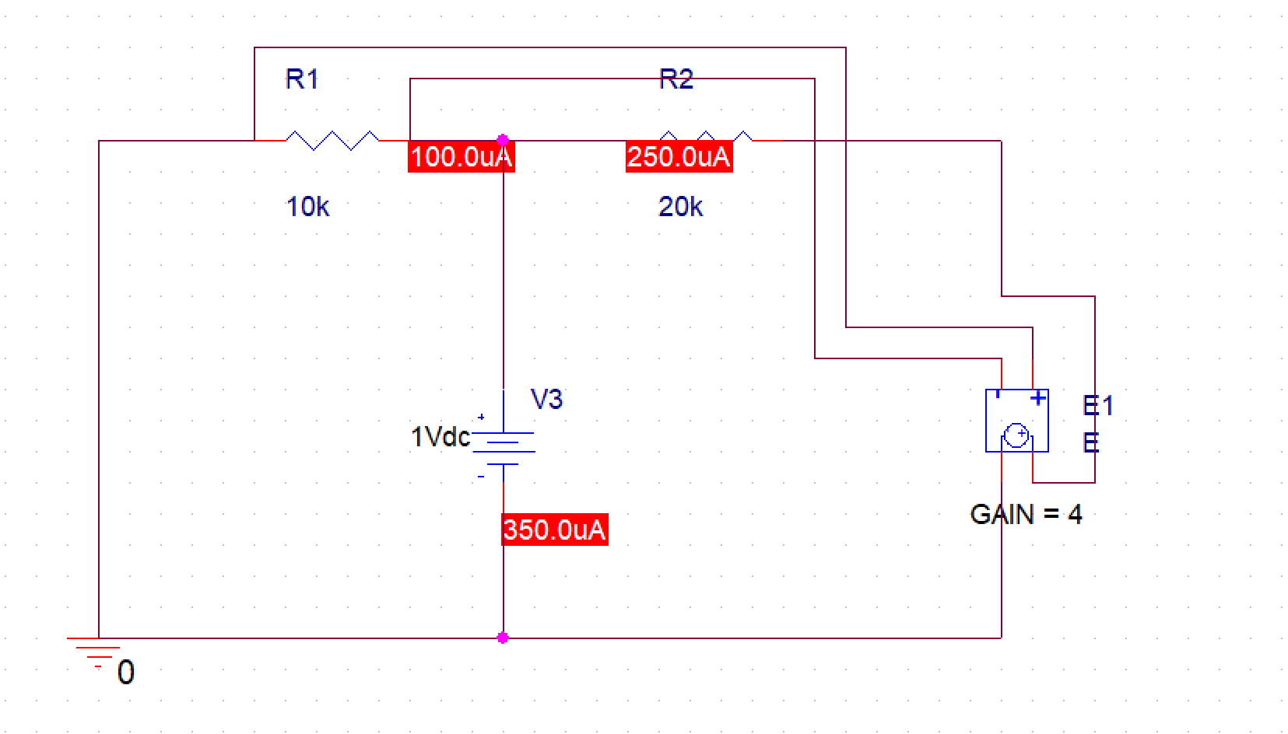

**Rth = VT / IT = 1 / (350.0 * 10^-6)**

**Rth = 2.857k**

##### 7.

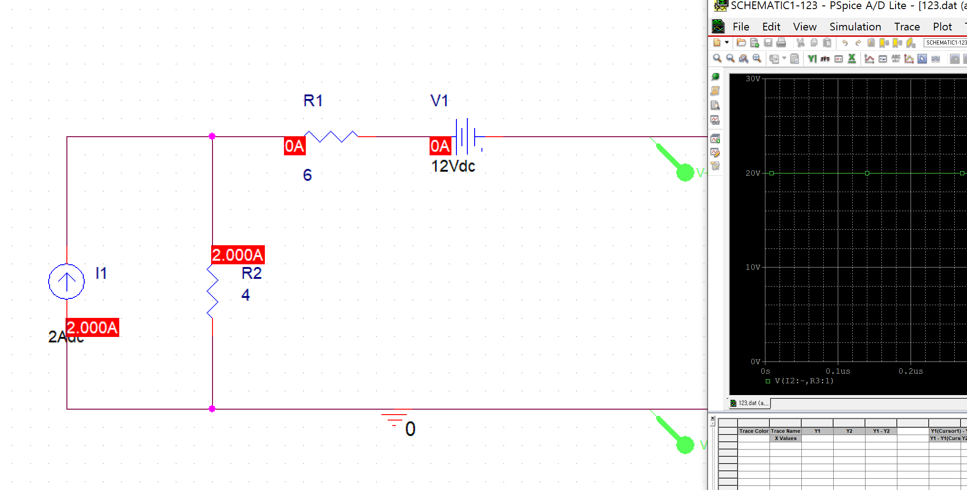

**Vth = 20V**

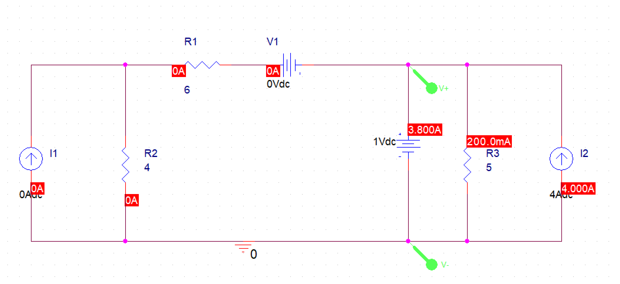

**Rth = IT / VT = 1 / 3.800 = 263.1m = Rn**

**In = Vth / Rth = 76.0A**